# Dokumentation Overloadpin

Inhalt

Zu lösendes Problem 2

Lösung 2

Projektverlauf 2

Montage 3

1. Vorbereitung 4

2. Zusammenbau Pin 5

3. Zusammenbau Wippe 7

4. Zusammenbau Pin und Wippe 8

Endergebnis 9

Technische Details und Funktionserklärung 10

## Abbildungsverzeichnis

Abbildung 1 Alle Komponenten exklusive metall Pin 3

Abbildung 2 Der Metalpin wird geklebt 4

Abbildung 3 Unterlegscheiben werden eingeklebt 4

Abbildung 4 Pin wird in Gehäuse gesteckt 5

Abbildung 5 Verbindungsschienen werden mit Sicherung verbunden 5

Abbildung 6 Schraube einführen 6

Abbildung 7 Federn platzieren 6

Abbildung 8 Wippenrolle in Wippenklammer einfügen 7

Abbildung 9 Das männliche und weibliche Wippenteil werden zusammengefügt 7

Abbildung 10 Einkleben des Endes der Wippe 8

Abbildung 11 Pin und Wippe 8

Abbildung 12 Pin ungespannt 9

Abbildung 13 Pin gespannt 9

Abbildung 14 Pin gespannt Querschnitt 10

Abbildung 15 Pin ungespannt Querschnitt 10

## Zu lösendes Problem

Während dem Aufwärmen oder während eines „Reverse Dropsets“ (Ein Reverse Dropset startet mit leichtem Gewicht, welches schrittweise erhöht wird, um die Muskelbelastung zu steigern.) im Fitnessstudio, muss sich von der Maschine entfernt und das Gewicht manuell neu eingestellt werden, wodurch der Trainingsfluss unterbrochen wird.

## Lösung

Der Overloadpin ist als Unterstützung während des Trainings im Fitnessstudio gedacht. Während schnellem Aufwärmen oder während eines „Reverse Dropsets“ wird mehr Gewicht nach einigen Wiederholungen hinzugefügt. Um einen Reibungs- und unterbrechungsloses Training möglich zu machen, wird der Overloadpin vor dem Satz im Gewichte Stapel platziert, die ersten Wiederholungen werden mit dem normalen Pin ausgeführt, bis zum Absetzen der Gewichte, was zum Auslösen des Overloadpins führt. Hiernach hält der Overloadpin das neue Gewicht.

## Projektverlauf

17.03.2025 – 24.03.2025 Erste Projektideen entwickeln

25.03.2025 – 09.05.2025 Arbeiten an Dropsetpin, Entwicklung von Ideen in Blender und Umsetzung in Fusion

10.05.2025 Weiterentwicklung des Dropsetpins zum Overloadpin

15.06.2025 Druck 1

16.06.2025 – 17.06.2025 Maße angepasst und Case neu eingereicht, wegen Verformung

18.06.2025 Druck 2

19.06.2025 – 23.06.2025 Inneren Mechanismus verfeinert, Unterlegscheiben zur Stabilisierung implementiert und die „Sicherung“ für den Druck optimiert

24.06.2025 Druck 3

25.06.2025 – 27.06.2025 Neue Sicherungsmöglichkeit entwickelt, um herausrutschen zu verhindern und Wippenfunktion verbessert.

26.06.2025 Test am Einsatzort

28.06.2025 Druck 4

29.06.2025 – 02.07.2025 Anpassungen für UX, Entwicklung des Farbkonzepts, finale Maßänderungen und „Endkappe“ mit Schraubverschluss versehen. Die Sicherungsänderungen wieder verworfen und stattdessen das Case angepasst.

03.07.2025 Druck 5

04.07.2025 – 06.07.2025 Finales Testvideo drehen und Zusammenbau dokumentieren

## 

## Montage

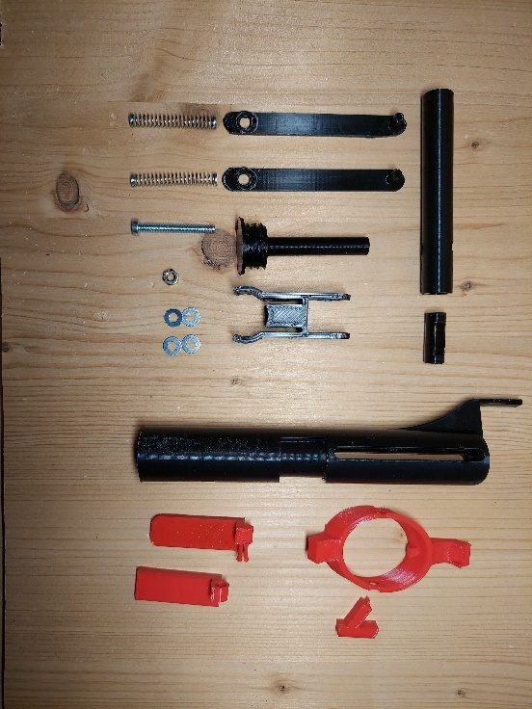Der Zusammenbau des Overloadpins ist so einfach wie möglich gehalten. Als Hilfsmittel wird lediglich Alleskleber verwendet.

Abbildung Alle Komponenten exklusive metall Pin

### Vorbereitung

Vor dem eigentlichen Zusammenbau müssen einige der 3D-gedruckten Elemente mit anderen Materialien verbunden werden.

Ein Bild, das Bohrmaschine, Nagel, Büroausstattung, Person enthält.
Ein Bild, das Büroausstattung, Nagel, Im Haus, Finger enthält.

Abbildung Der Metalpin wird geklebt

Zunächst wird der Metallpin, welcher später das Gewicht halten soll, an das innere Gehäuse („Spacer“) geklebt.

Ein Bild, das Nagel, Finger, Im Haus, Person enthält.
Ein Bild, das Werkzeug, Nagel, Person, Hartwaren enthält.

Abbildung Unterlegscheiben werden eingeklebt

Unterlegscheiben werden in die dafür vorgesehenen Vertiefungen in den Verbindungsschienen und der Sicherung geklebt, um den 3D-Druck zu verstärken.

### Ein Bild, das Werkzeug, Person, Waffe, hölzern enthält. KI-generierte Inhalte können fehlerhaft sein.Zusammenbau Pin

Wenn alle Teile fertig getrocknet sind kann der Zusammenbau des Pins beginnen.

Abbildung Pin wird in Gehäuse gesteckt

Ein Bild, das Person, Bohrmaschine, Im Haus, Hebel enthält.

Der mit dem „Spacer“ verbundene Pin wird in das Gehäuse geschoben. Ein Bild, das Im Haus, Handwerkzeug, Nagel, Boden enthält.

Abbildung Verbindungsschienen werden mit Sicherung verbunden

Die Verbindungsschienen werden mit der Sicherung verbunden und im Anschluss auf das Gehäuse geschoben, sodass die Löcher der Schienen mit den Löchern im Spacer im Inneren übereinstimmen.

Ein Bild, das Werkzeug, Büroausstattung, Bürobedarf, Schreibwaren enthält.
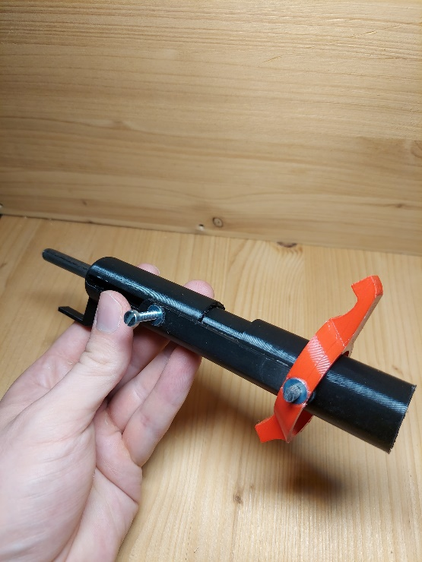

Abbildung Schraube einführen

Eine M4 Schraube wird durch die Löcher der Verbindungsschienen und des „Spacers“ geschoben und mithilfe einer Mutter auf der anderen Seite fixiert.

Ein Bild, das Werkzeug, Person, Nagel, Im Haus enthält.
Ein Bild, das Werkzeug, Person, Nagel, Im Haus enthält.

Abbildung Federn platzieren

Zwei Federn werden in das hintere Ende des „Spacers“ geschoben. Um den Aufspannmechanismus zu ermöglichen wird die Endkappe in das Ende des Gehäuses geschraubt, wodurch die Federn sich nur noch innerhalb der „Spacers“ bewegen können.

### Zusammenbau Wippe

Ein Bild, das Im Haus, Boden, Schneiden, hölzern enthält.
Ein Bild, das Nagel, Person, Im Haus, Boden enthält.

Abbildung Wippenrolle in Wippenklammer einfügen

Die Wippenrolle wird in die Wippenklammer eingefügt und mit Kleber im Inneren versehen.

Ein Bild, das Nagel, Im Haus, Person, Schneiden enthält.
Ein Bild, das Nagel, Person, Werkzeug, Im Haus enthält.

Abbildung Das männliche und weibliche Wippenteil werden zusammengefügt

Das männliche und weibliche Wippenteil des Scharniers werden zusammengefügt, indem die Pins des männlichen Teils zusammen gedrückt werden. Die beiden Teile werden im Anschluss durch die Wippenrolle geschoben bis zu der passenden Stelle. (Es ist hilfreich im vorhinein einen Testzusammenbau zu machen und den richtigen Abstand zur Sicherung markieren.)

Ein Bild, das Nagel, Im Haus, Werkzeug, Person enthält.
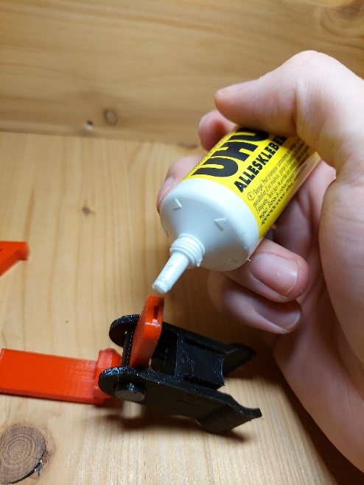

Abbildung Einkleben des Endes der Wippe

Um den Auslösemechanismuss möglichst stabil zu machen wird das Ende der Wippe in die dafür vorgesehene Öffnung des Rests der Wippe eingeklebt, jedoch funktioniert die Steckverbindung auch ohne Kleber.

### Ein Bild, das Werkzeug, Im Haus, hölzern, Boden enthält. KI-generierte Inhalte können fehlerhaft sein.Zusammenbau Pin und Wippe

Abbildung Pin und Wippe

Der Pin und die Wippe sind nun final zusammengebaut und können nun aufeinander gesteckt werden, um den Auslösemechanismus zu vervollständigen.

Die Wippe besitzt eine Klemme, um möglichst einfach austauschbar zu sein, um den Pin an verschiedene Gewichtsabstände anzupassen.

## Endergebnis

Nach dem Zusammenbau sehen wir hier nun das finale Produkt. Der Pin kann gespannt und gesichert werden durch die Sicherung. Durch das betätigen der Wippe kann er ausgelöst werden und ist somit bereit für den Einsatz am Gewichtsstapel.

Ein Bild, das Werkzeug, Im Haus, Hebel, Boden enthält.

Abbildung Pin ungespannt

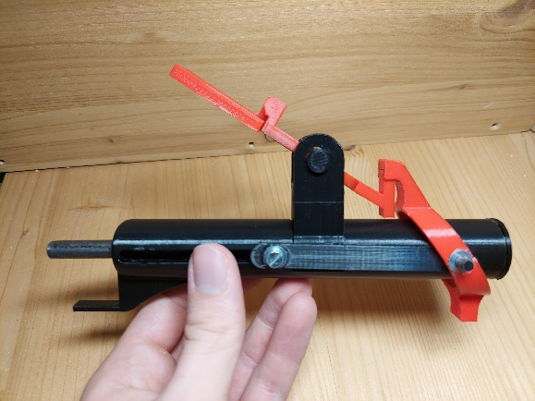

Abbildung Pin gespannt

## Technische Details und Funktionserklärung

Ein Bild, das Werkzeug enthält.

Abbildung Pin gespannt Querschnitt

Ein Bild, das Entwurf, Cartoon, Zeichnung, Darstellung enthält.

Abbildung Pin ungespannt Querschnitt

Damit der Overloadpin das oben genannte Problem lösen kann braucht es einen Spannmechanismus, welcher erst wieder auslöst, sobald das Gewicht, nach einer selbstgewählten Wiederholungsanzahl, wieder auf dem restlichen Gewichtsstapel aufliegt.

Der Spannmechanismus funktioniert auf folgende Weise. Der „Spacer“, welcher den Pin und die Federn enthält, ist auf der Außenseite durch die Verbindungsschienen mit der Sicherung verbunden. Durch das Zurückziehen der Sicherung, an den dafür vorgesehenen Vertiefungen für die Finger, drückt die Feder gegen die fest eingeschraubte Endkappe und wird dadurch komprimiert bzw. gespannt. Die Nase der Sicherung wird in die dafür vorgesehene Lücke des Gehäuses platziert. Somit bleibt die Feder gespannt, bis die Sicherung sich aus der Verankerung löst.

Um zu gewährleisten, dass sich die Sicherung erst beim erneuten Absenken des Gewichtsstapels auslöst und nicht schon bei dem initialen Anheben wird ein einseitiges Scharnier verwendet, welches sich nur nach oben frei bewegen lässt. Bei der ersten Bewegung nach oben lässt das Scharnier der Wippe somit den Pin des Stapels vorbei. Bewegt sich dieser Pin jedoch wieder auf den restlichen Gewichtsstapel mit dem Overloadpin zu, so drückt das Scharnier die Wippe aus der Sicherung, sodass der Spacer mit dem Pin nach vorne schnellt und die zusätzlichen Gewichtsplatten befestigt.

Der Overloadpin bleibt nun im Gewichtsstapel hängen, bis er nach dem erneuten Absetzen des Gewichts herausgezogen werden kann.